
Activité 3 Une histoire de symétrie
découvrir la relation entre logarithme décimale et fonction exponentielle de base 10
Objectif :
GeoGebra
TIC
1. Tracer la représentation graphique de la fonction logarithme décimal en entrant « f(x) = lg(x) » dans la fenêtre de saisie de GeoGebra.
2. Placer un point A sur la représentation graphique de la fonction logarithme décimal.
3. Tracer la droite (D) d’équation « y = x ».
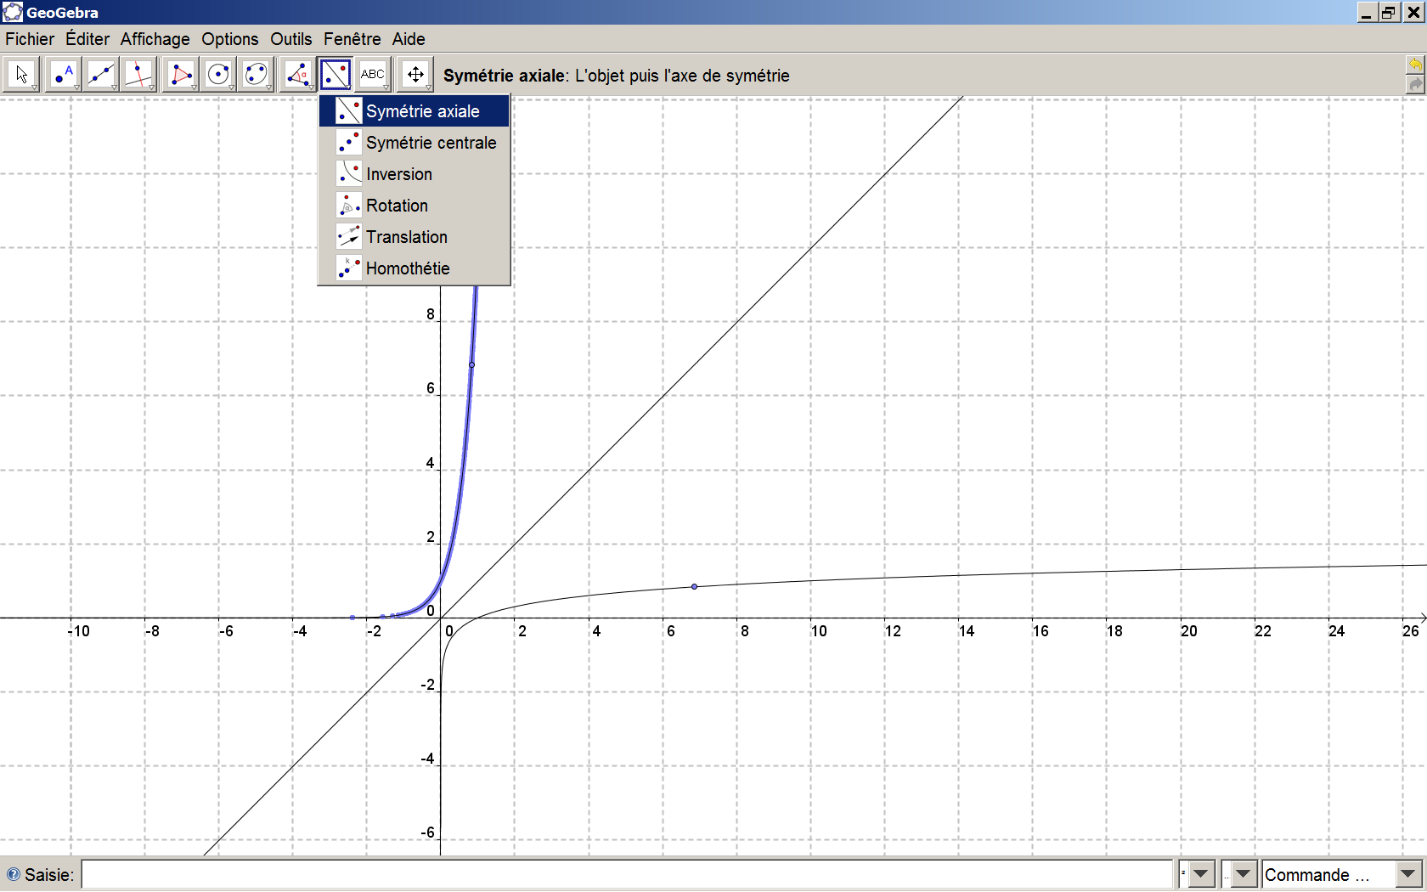
4. Construire le symétrique A’ du point A par rapport à la droite (D) à l’aide de l’outil Symétrie axiale.
5. Cliquer droit sur A’ et activer la trace.
6. Déplacer le point A pour obtenir une trace continue du point A’.
7. Tracer la représentation graphique de la fonction exponentielle de base 10 en entrant « g(x)=10^x » dans la fenêtre de saisie.
8. Que peut-on dire de la représentation graphique de la fonction logarithme décimal et de celle de la fonction exponentielle de base 10 ?

